

**Novedades Ediciones El Mercurio**

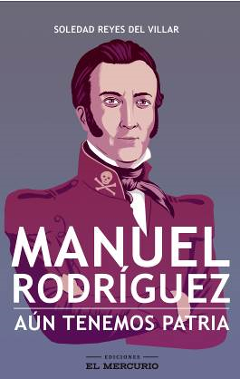**Manuel Rodríguez**

**Aún tenemos patria**

Autora: Soledad Reyes del Villar

176 páginas

15 x 24 cm

Cód. interno: 60050

ISBN: 9789569986130

Precio: $ 11.681 + IVA

¿Guerrillero o libertador? ¿Traidor o héroe? El legado de Manuel Rodríguez está envuelto en misterio. Pero, ¿quién fue realmente el hombre que fundó a los míticos Húsares de la Muerte?

Esta deslumbrante biografía recorre desde la infancia de Rodríguez —en la calle Agustinas, vecino de los hermanos Carrera— hasta su trágico final en Tiltil.

Al cumplirse 200 años de su muerte (1818-2018), este libro es un merecido tributo a quien sería el hombre más buscado de Chile y un luchador por nuestra independencia.

Tras un exhaustivo y riguroso proceso investigativo, que reunió desperdigados antecedentes —en diversos documentos como cartas, crónicas de época y libros de autores clásicos como contemporáneos—, la historiadora Soledad Reyes consigue un relato que plasma el carácter de Rodríguez y revela una perspectiva íntima y desconocida de la vida del valiente líder.

*Manuel Rodríguez. Aún tenemos patria* descubre el camino que llevó a este gran prócer a transformarse en una leyenda.